幼ポ
ポピー仲間からのうれしいお便りです。
“勉強=楽しい”の法則ができたのはポピーのおかげ！

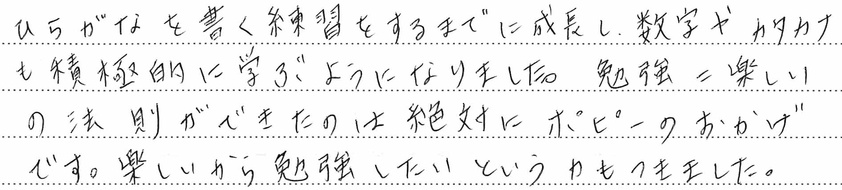

秋田県 Aさん（あかどり）
「あおどりを頑張って、かっこいい1年生になる！」

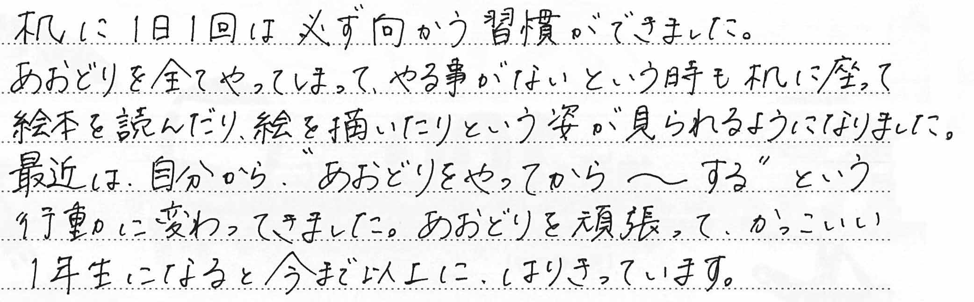

埼玉県 Ｊ・Ｋさん（小２）

愛知県 Oさん（あおどり）
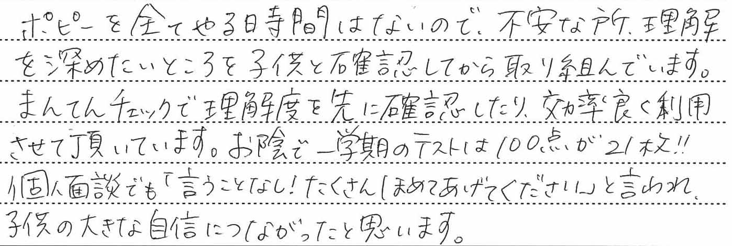
小ポ
一学期のテストは100点が21枚！！
沖縄県 Kさん（小３）

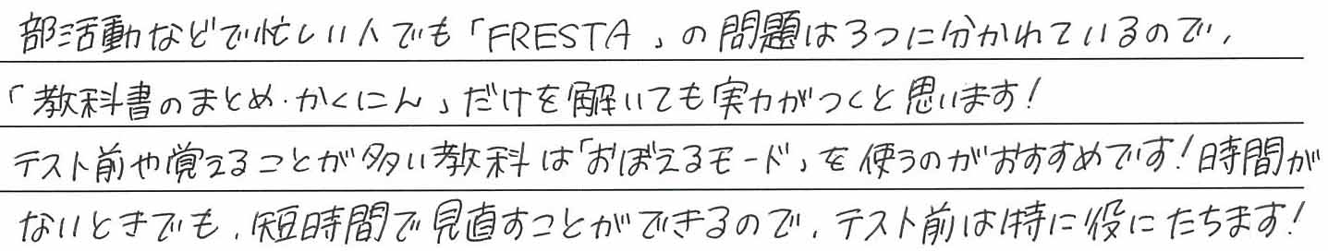
中ポ
テスト前にもおすすめ！

北海道 Kさん（ＯＧ）

